RIWAYAT HIDUP
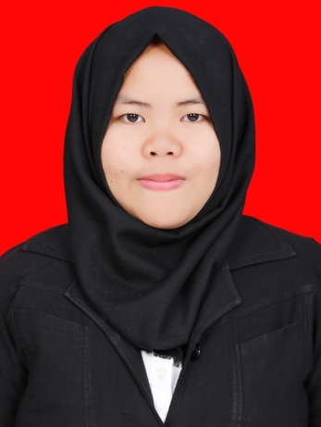
Rahmi Hariani Sose, lahir di Garassik Kabupaten Tana Toraja pada 17 Desember 1994. Anak ke-delapan dari delapan bersaudara dari pasangan Abd. Bunga Sose dan Nur Muallimah. Penulis masuk Sekolah Dasar pada tahun 2001 sampai 2006 di SDN 028 Garotin Tana Toraja, kemudian pada tahun 2006 pindah sekolah ke SDN 002 Bontang Barat Kalimantan Timur dan tamat pada tahun 2007. Pada tahun yang sama melanjutkan pendidikan ke jenjang Sekolah Mengengah Pertama di SMP Al-Hayat Samboja Kalimantan Timur dan tamat pada tahun 2010 kemudian pada tahun yang sama melanjutkan pendidikan ke jenjang Sekolah Menengah Atas di SMA Negeri 2 Samboja Kalimantan Timur dan tamat pada tahun 2013. Pada tahun 2013 penulis berhasil di terima masuk perguruan tinggi negeri melalui jalur SBMPTN pada Program Studi Teknologi Pendidikan, Fakultas Ilmu Pendidikan, Universitas Negeri Makassar. Penulis pernah berkecimpung dalam organisasi antara lain sebagai Sekretaris OSIS SMA Negeri 2 Samboja periode 2011/2012. Selain itu penulis juga masuk di HIMATEP FIP UNM selama 2 periode yakni pada peroide 2013/2014, dan pada periode 2014/2015

